Tema: IT Services: Frilans programmistler hám dizaynerlar portfeli.
Joybardıń maqseti hám áhmiyetliligin anıqlaw.
Áhmietliligi
Házirgi waqıtta Qaraqalpaqstan hám Ózbekstandaǵı kóplegen frilans programmistler hám dizaynerler óz jumısların kórsetiwge arnalǵan arnawlı platformaǵa iye emes. Olardıń kópshiligi jumısların sociallıq tarmaqlarda yamasa ápiwayı fayllarda saqlaydı, bul bolsa potenciallı klientlerge hár dayım qolaylı bolmaydı. Buǵan qosımsha, klientler islegen adiske tez hám isenim menen baylanısıwı múmkin emes. Frilans bazarı kúnnen-kúnge ósip barmaqta - dúnya júzinde 1,5 milliardtan aslam adam frilans tártibinde isleydi. Biraq kishi hám orta biznes ushın maqsetli, qolaylı hám arzan platformalar jetispey atır. Sonlıqtan, frilans xızmetlerin kórsetiw, portfolio basqarıw hám qarıydar menen baylanıstı bir jerde birlestiretuǵın mobil qosımsha jaratıw zárúrligi bar.
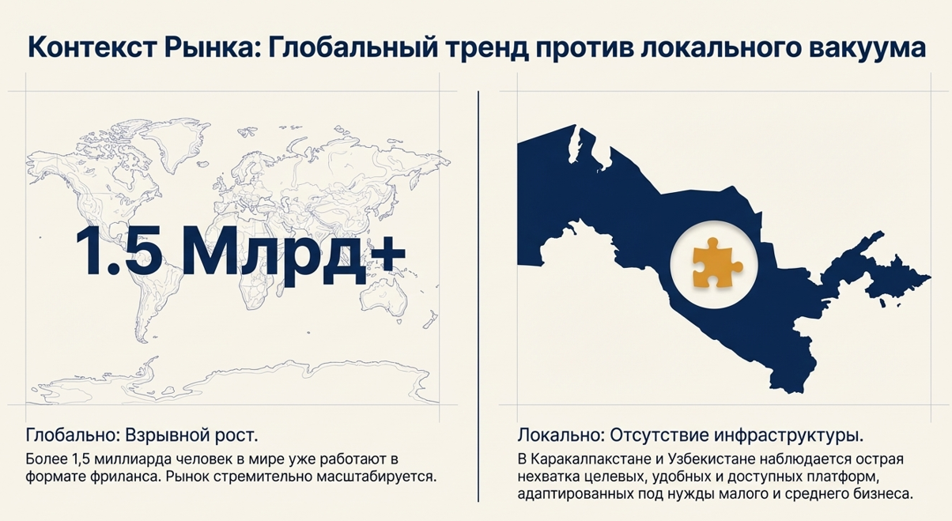
Joybardıń maqseti (SMART)
Frilans programmistler hám dizaynerlerge óz jumısların kórsetiw, qarıydarlar menen tikkeley baylanısıw hám buyırtpalar alıw imkaniyatın beretuǵın Android qosımshasın 6 ay ishinde dúzip, 100 den aslam frilanserlerdiń qollanıwına tayarlaw.
S (Specific) - Aniq:Frilans programmistler hám dizaynerler ushın portfolio kórsetedi, klientler menen baylanısıw hám buyırtpa alıw imkaniyatın beretuǵın Android qosımshasın jaratıw.
M (Measurable) - Ólshewli:Qosımshanı 100 den aslam frilanserler qollanadı, hár bir frilanser ayına keminde 2-3 buyırtpa aladı, klientler bahalaw reytingi 4.0 den joqarı boladı.
A (Achievable) - Erisiw múmkin:Flutter texnologiyasın 6 ayda ózlestiriw múmkin, Firebase biypul baza beredi, dizayn ushın Figma qollanıladı. Student sıpatında bir ózim islep shıǵa alaman.
R (Relevant) - Áhmietli:Qaraqalpaqstan hám Ózbekstanda frilanserlerge arnalǵan lokal platforma joq. Bazar osıp barmaqta - bul haqıyqıy zárúrlik.
T (Time-bound) - Waqıtı belgilengen:6 ay ishinde tolıq isleytuǵın Android qosımsha tayar boladı - 2026-jıldıń aqırına shekem.
Joybar wazıypaları
1-tapsırma: Tarawdı hám analoglardı analizlew.
Upwork, Freelancer.com, jergilikli platformalardı úyreniw. Olardıń kemshiliklerin, frilanserlerdiń mashqalaların anıqlaw. Maqsetli auditoriya portretin jaratıw.
2-wazıypa: Texnikalıq talaplardı qáliplestiriw.
Qosimshanıń funkcional talapların jazıw (portfolio, izlew, buyırtpa, reyting, chat). Funkcional emes talaplar: tezlik, qáwipsizlik, interfeys qolaylılıǵı. Use Case diagramma jaratıw.
3-wazıypa: Sistema arxitekturası hám magliwmatlar bazasın joybarlaw.
Flutter arxitekturasın tańlaw (MVC yamasa MVVM). Firebase Firestore strukturasın jaratıw: paydalanıwshılar, portfolio, buyırtpalar kestesi. UI/UX maketlerin Figmada islep shıǵıw.

4-tapsırma: Programmalıq kodti jaziw.
Backend: Firebase Auth, Firestore, Storage islep shıǵıw. Frontend: Flutter menen barlıq ekranlardı kodlaw - kiriw, profil, portfolio, izlew, chat, buyırtpalar. Android qurilmasında sinap kóriw.
Ámeldegi jaǵday
Házirgi waqıtta Qaraqalpaqstan hám Ózbekstanda frilanserler ushın arnawlı platforma joq. Kóplegen programmistler hám dizaynerler óz jumısların Instagram, Telegram yamasa Google Drive arqalı kórsetiwge májbúr. Bul usıl potenciallı qarıydarlar ushın qolaylı emes hám professionallıq kórinis bermeydi.Qarıydarlar da kerekli frilanser tabıw ushın kóplegen sociallıq tarmaqlardı kórip shıǵıwǵa májbúr bolmaqta. Isenim dárejesi tómen, sebebi reyting hám túsinik sistemaları joq. Sóylesiw procesi qıyın hám kóp waqıt aladı.
Dúnya boyınsha frilans bazarı tez ósip barmaqta: 2024-jılı global frilans bazarı 1,5 trillion dollardan astı. Biraq Oraylıq Aziya regionında jergilikli, qolaylı hám arzan platforma ele joq.
Kemshilikler.
- Arnawlı platformanıń joqlıǵı. Frilanserler óz portfoliosın sociallıq tarmaqlarda kórsetiwge májbúr, bul professional kóriniske sáykes kelmeydi.
- Isenim mashqalası. Reyting hám pikirlew sistemaları bolmaǵanlıǵı sebepli, klientler frilanser sapa dárejesin aldınnan bile almaydı.
- Sóylesiw qıyınshılıqları. Frilanser hám qarıydar arasındaǵı baylanıs bir neshe qosımshalar arqalı ámelge asırıladı, bul waqıttı ısırap etedi hám túsinbewshiliklerge alıp keledi.
- Buyırtpa basqarıwınıń ázzi ekenligi. Frilanserler buyırtpalardı qolda baqlaydı - belgilengen múddet, tólem hám shártlerdi esapqa almay. Bul kóbinese qátelikler hám jánjellerge alıp keledi.
- Jergilikli platforma joq. Upwork hám Freelancer.com sıyaqlı xalıqaralıq platformalar inglis tilinde, tólem sistemaları jergilikli bank kartaları menen islemeydi hám komissiya joqarı
Sheshim
- FreelancePro - Qaraqalpaqstan hám Ózbekstandaǵı frilanserler ushın arnawlı jaratılǵan Android qosımsha. Bul platforma joqarıdaǵı barlıq kemshiliklerdi bir orında sheshedi.
- Portfolio moduli: Hár bir frilanser óz jumısları, texnologiyaları hám tájiriybesin kórsetetuǵın professional profil jaratıwı múmkin. Klientler frilanser portfelin tez hám qolaylı kóre aladı.
- Reyting hám tekseriw sisteması: Hár bir jumıs juwmaqlanǵannan keyin qarıydar baha bere aladı. Bul isenim dárejesin arttıradı hám sapalı frilanserlerdi ajıratıp kórsetedi.
- Ornatılǵan chat: Frilanser hám qarıydar tikkeley qosımsha ishinde sóylese aladı - sırtqı messenjerler kerek bolmaydı. Barlıq kelisimler hám jazıspalar bir jerde saqlanadı.
- Buyırtpa basqarıw: Frilanser hám qarıydar kelisimdi qosımsha arqalı rásmiylestiredi. Múddet sanaǵısh, tólem tariyxı hám jumıs jaǵdayı bárqulla kóz aldında boladı.
Nátiyje: FreelancePro frilanserlerdiń buyırtpa alıw waqtın 40% ke qısqartadı, aylıq dáramatın 20-25% ke asıradı hám regionda frilans bazarın rawajlandırıwǵa úles qosadı.

TEXNIKALIQ TAPSIRMA: "FreelancePro" Mobil Qosımshası

1. Joybardıń ulıwma xarakteristikası
Joybar atı: FreelancePro — Frilans programmistler hám dizaynerler portfeli.
Maqsetli auditoriya: Qaraqalpaqstan hám Ózbekstandaǵı frilans programmistler, dizaynerlerhám kishi/orta biznes ókilleri.Platforma: Android.

2. Mashqala hám áhmiyetliligi
- Házirgi waqıtta jergilikli frilanserler ushın arnawlı platforma joq.
- Jumıslar sociallıq tarmaqlarda tarqaq halda saqlanadı, bul bolsa professional kórinis bermeydi.
- Klientler hám orınlawshılar arasında isenim (reyting) hám turaqlı baylanıs sisteması jetispeydi.
- Xalıqaralıq platformalar (Upwork, Kwork, Fiver) jergilikli bank kartaları menen islemeydi hám joqarı komissiyaǵa iye.

3. Joybardıń maqseti (SMART)
- Anıq (S): Frilanserler ushın portfolio kórsetiw, klient penen baylanısıw hám buyırtpa alıw imkaniyatın beretuǵın Android qosımshasın jaratıw.
- Ólshewli (M): 10000 den aslam frilanserlerdi tartıw, hár birine ayına 2-3 buyırtpa támiyinlew hám 4.0 den joqarı reyting kórsetkishine erisiw.
- Erisiw múmkin (A): Flutter hám Firebase texnologiyaların qollanıw arqalı 6 ay ishinde student tárepinen islep shıǵıladı.
- Áhmietli (R): Jergilikli bazardaǵı vakuumdı toldırıw hám haqıyqıy zárúrlikti qandırıw.
- Waqıt (T): 2026-jıldıń aqırına shekem tolıq tayar bolıwı tiyis.

4. Funkcional talaplar
- Portfolio moduli: Frilanserler óz jumısları, texnologiyaları hám tájiriybesin kórsetiw.
- İzlew hám Filtr: Klientlerge kerekli frilanserdı tez tabıw imkaniyatın beriw.
- Reyting hám Pikirler: Orınlanǵan jumıslar sapatına qaray baha beriw sisteması.
- İshki Chat: Sırtqı messenjerlersiz tikkeley qosımsha ishinde sóylesiw.
- Buyırtpa basqarıw: Múddetlerdi qadaǵalaw, tólem tariyxı hám jumıs jaǵdayın baqlaw.

5. Texnikalıq stack hám sistema arxitekturası
- Frontend: Flutter (MVC yamasa MVVM arxitekturası),Html,Css,Javascript.
- Backend: Firebase Auth, Firebase Firestore, Firebase Storage.
- Dizayn: Figma platformasında UI/UX maketlerdi islep shıǵıw.

6. Joybardı ámelge asırıw basqıshları
- 1. Analiz: Bazar hám analoglardı úyreniw.
- 2. Joybarlaw: Texnikalıq talaplar hám Use Case diagrammaların qáliplestiriw.
- 3. Dizayn hám Arxitektura: Figma maketlerin hám maǵlıwmatlar bazası strukturasın jaratıw.
- 4. Kod jazıw: Backend hám Frontend bólimlerin islep shıǵıw.
- 5. Testlew: Android qurılmalarında qosımshanı tekseriw. 